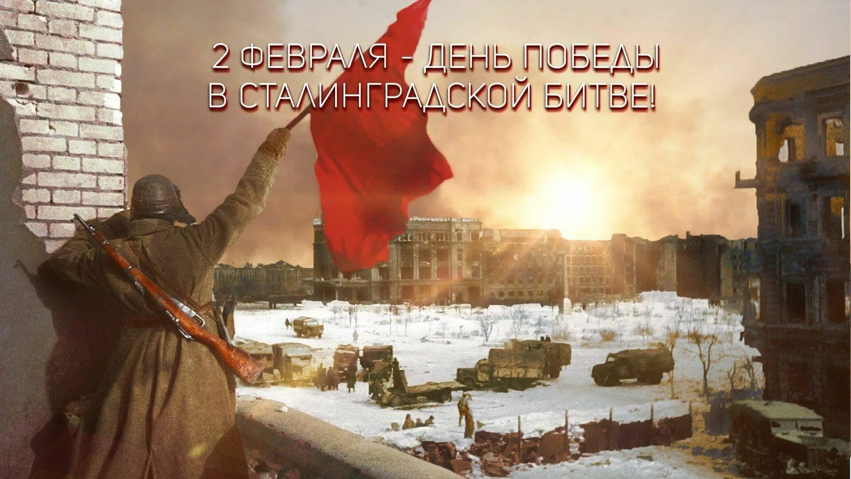

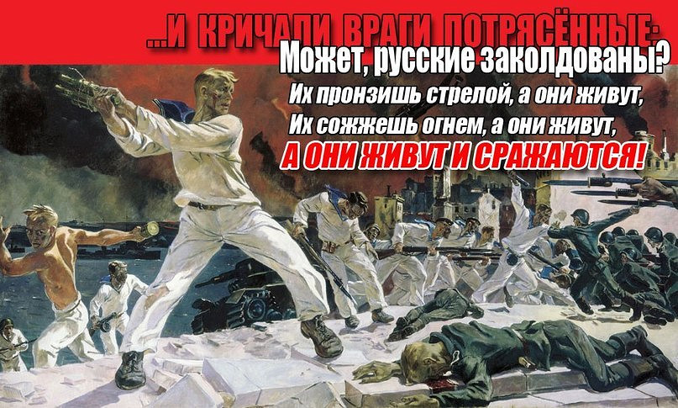

Станция:Тест-викторина
«Поступай правильно»

Станция: «Первая помощь»
Станция: «Только вместе, только дружно!»

Станция: «ЭВАКУАЦИЯ»

Станция: «КРОССВОРД БЕЗОПАСНОСТИ»

СТАНЦИЯ «ПЛОЩАДКА ТЕЛЕФОННАЯ

СТАНЦИЯ «ЭВАКУАЦИОННАЯ
СТАНЦИЯ «РАСШИФРОВКА»
01 , 02-, 03 - , 04 -, 05 -, 112

